6.1.2 EQUIPO DE OFICINA
La selección del equipo de oficina es un requerimiento básico para el funcionamiento del departamento de marketing y que comprenden equipos de alta funcionalidad para la extensión.

Tabla 6C
Equipos de Oficina
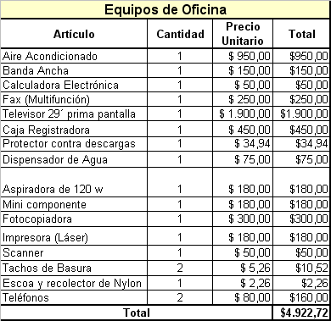
Elaborado: Las Autoras

6.2 COSTOS DE OPERACIÓN Y DE FINANCIACIÓN
Una vez identificadas las cantidades y valores de los recursos: materiales, humanos y financieros, es necesario organizar y esquematizar los valores monetarios lógicamente para poder conocer la manera exacta de los costos de operación y financiación de la nueva extensión de Manufacturas Fernandino.

Tabla 1F

